**คู่มือการใช้งานระบบ Documents Base System (DBS)**

**ระดับหน่วยงาน และระดับสถาบัน**

เว็บไซต์ระบบ [**https://qa.rsu.ac.th/dbs**](https://qa.rsu.ac.th/dbs)

1. Login เข้าสู่ระบบ โดยการเลือกประเภทผู้ใช้งานคือ **ระดับหน่วยงาน** ใส่ Username และ Password ตามที่กำหนดไว้ให้ของแต่ละหน่วยงาน

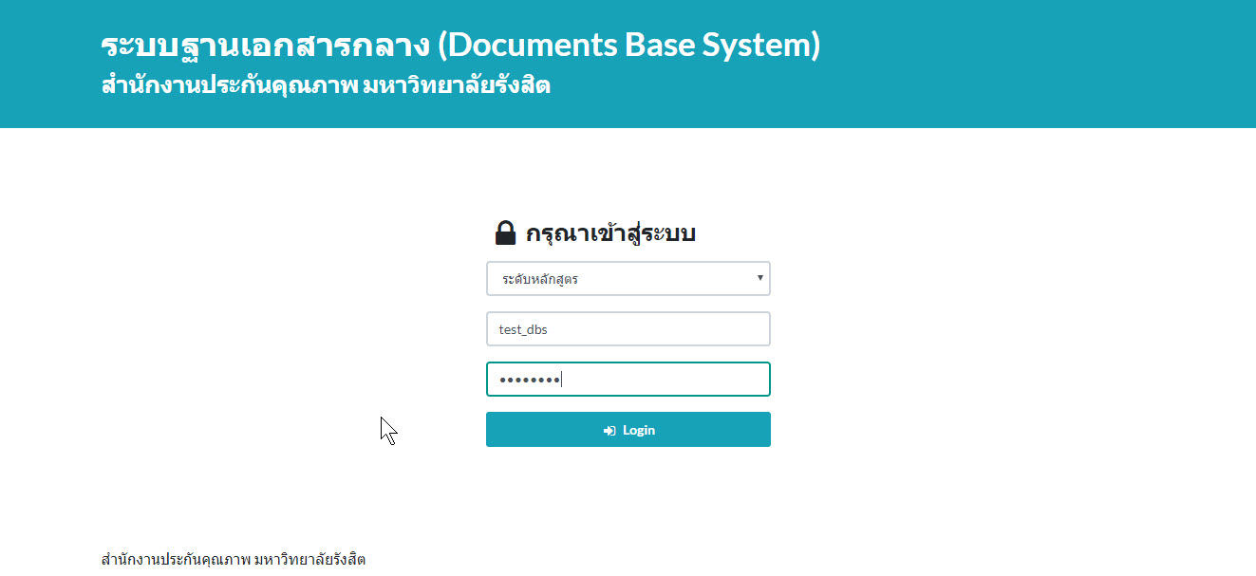

1. เมนูทางซ้ายมือเลือก **สร้างเอกสารใหม่**

*ในกรณีที่ต้องการอัพโหลดเอกสารสำหรับตัวบ่งชี้กลาง (ระสถาบัน) ให้เลือก **ข้อมูลระดับสถาบัน**

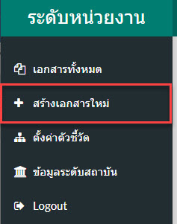 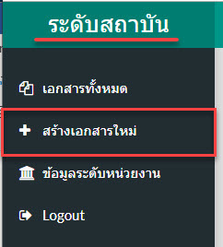

1. เลือกตัวบ่งชี้ ระบุลำดับเอกสาร และกรอกชื่อเอกสาร ระบบจะแสดงตัวอย่างรหัสเอกสารให้อัตโนมัติ ตามรูปตัวอย่างดังต่อไปนี้  
   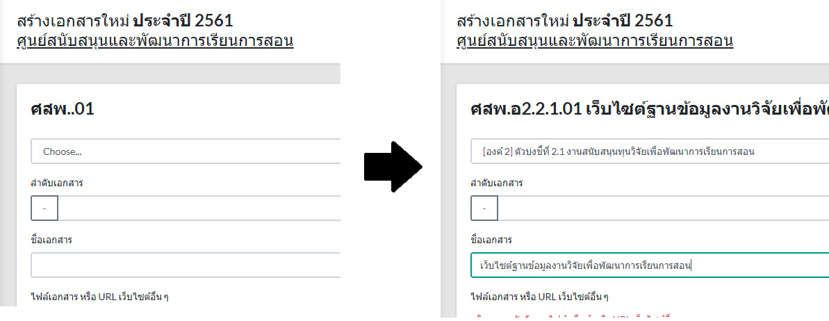

*สำหรับระดับสถาบันในบางตัวบงชี้ จะต้องมีการเลือกเกณฑ์ข้อก่อน

1. คลิกปุ่ม **Browse** เพื่อทำการเลือกไฟล์ที่ต้องการอัพโหลด และระบุชื่อไฟล์ที่ต้องการอัพโหลด  
   หรือใส่ Link URL เว็บไซต์ภายนอกที่ต้องการอ้างอิง

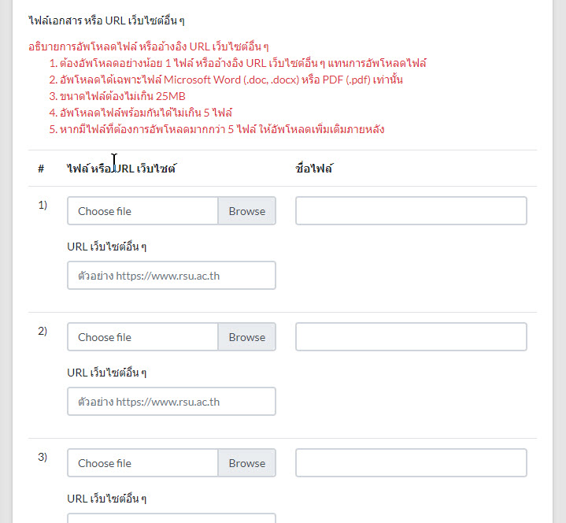

1. เมื่อกรอกข้อมูลครบแล้ว กดปุ่ม **CREATE** เพื่อทำการสร้างเอกสาร



1. หากสามารถสร้างเอกสารได้เรียบร้อย ระบบจะมายังหน้าแก้ไขเอกสาร และสามารถแก้ไขรายละเอียด หรืออัพโหลดไฟล์เอกสารเพิ่มเติมได้

ในกรณีที่ต้องการสร้างเอกสารชิ้นถัดไปให้ เริ่มใหม่ตามขั้นตอนที่ 2

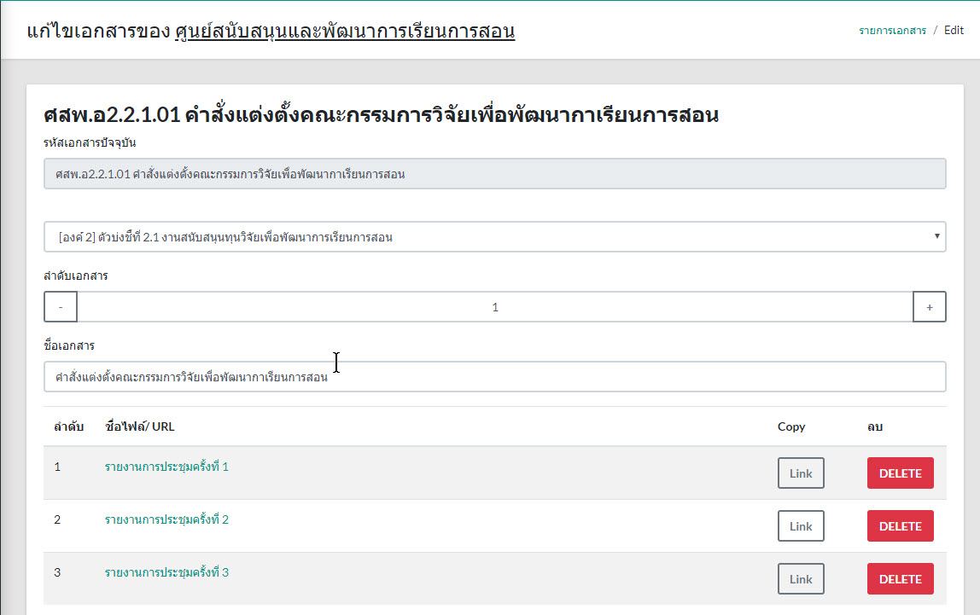

1. สามารถคลิกที่เมนู **เอกสารทั้งหมด** ทางซ้ายมือเพื่อดูรายการเอกสารที่ได้ทำการอัพโหลดสำเร็จแล้ว

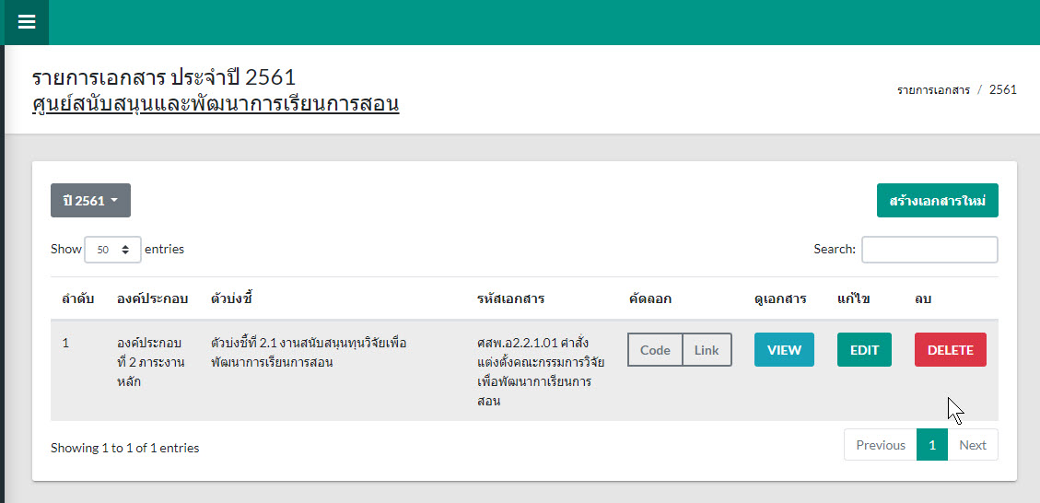

1. สามารถเลือกคลิกปุ่ม **Code** เพื่อคัดลอก รหัสเอกสาร หรือปุ่มลิงค์ **Link** เพื่อคัดลอก URL ของเอกสาร เพื่อไปใช้อ้างอิงได้อัตโนมัติ

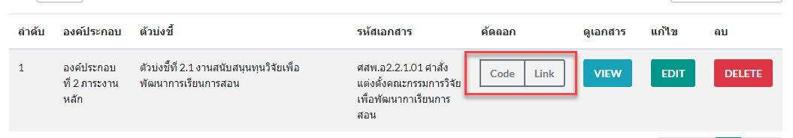

1. ในกรณีที่ต้องการสร้างตัวบ่งชี้ใหม่ สำหรับองค์ประกอบที่ 2 ของหน่วยงาน ให้คลิกที่เมนู **ตั้งค่าตัวชี้วัด**

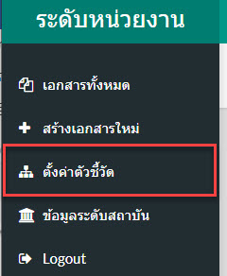

10. คลิกที่ชื่อ **องค์ประกอบที่ 2**

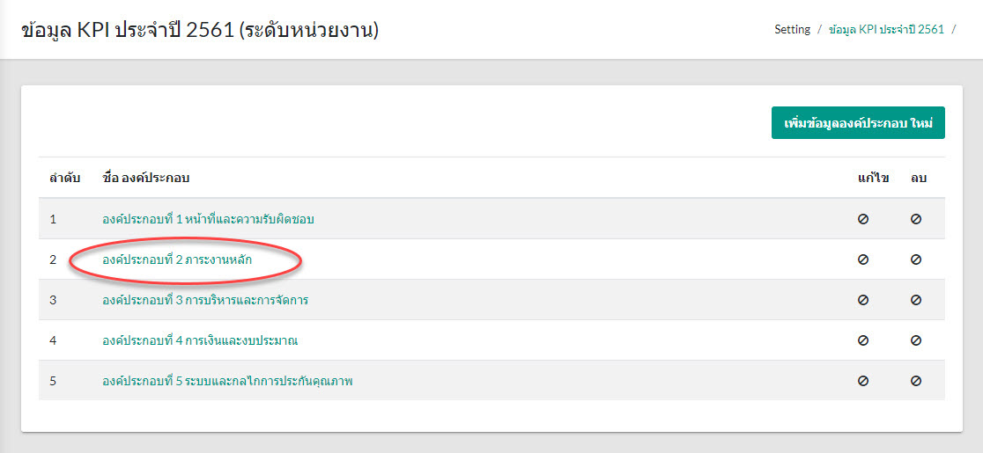

11. คลิกที่ปุ่ม **เพิ่มข้อมูลตัวบ่งชี้ใหม่**

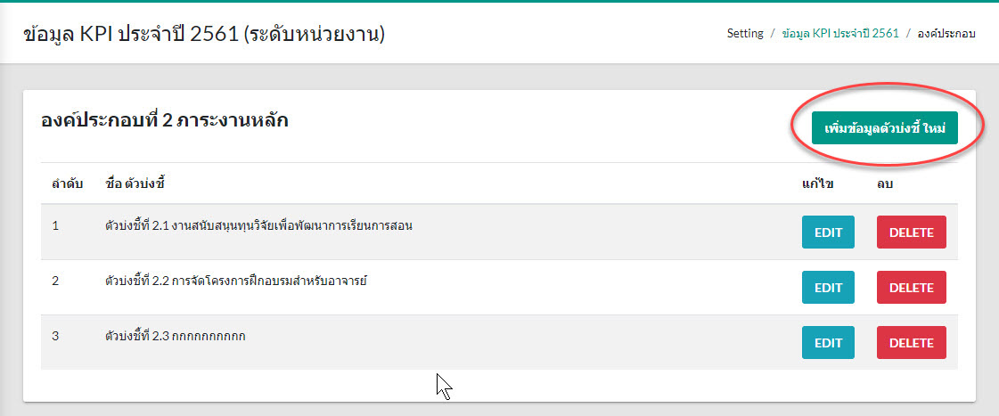

12. กำหนดลำดับของตัวบ่งชี้ และใส่ระบุชื่อตัวบ่งชี้ จากนั้นกดปุ่ม **SAVE**

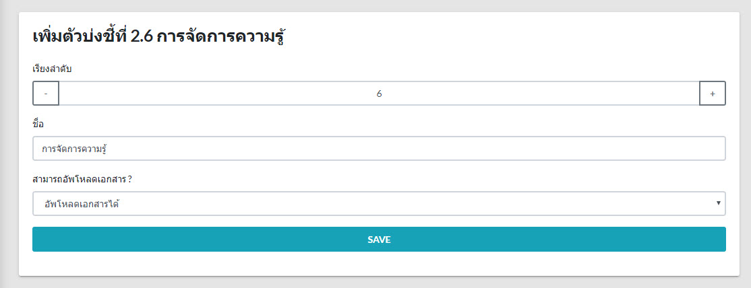

13. เมื่อเพิ่มข้อมูลสำเร็จ จะปรากฏตัวบ่งชี้ที่เพิ่มมาล่าสุด สามารถ เพิ่มตัวบ่งชี้อื่น ๆ หรือแก้ไขตัวที่มีอยู่ หรือลบ ได้

*เมื่อเพิ่มตัวบ่งชี้แล้ว ในส่วนของการเพิ่มเอกสาร สามารถเลือกตัวบ่งชี้ที่เพิ่มเข้ามาใหม่ได้

